这玩意跟this.$message一样都是elementui自带的。

引入elementui之后系统会自带

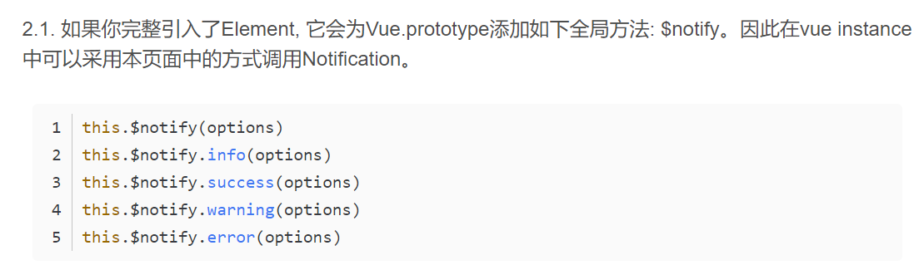

也可以单独引入

